模拟交易系统需求文档

文档状态：[ ] 草稿 [√] 正在修改 [ ] 正式发布
文档记录：
版本 | 日期 | 内容 | 作者 | 审核 | 备注
PRDV1.0 |  | 创建文档 | 黄德华
 |  | 修改文档 | 黄德华

目录
目录 2
1.需求概述 4
1.1模拟交易 4
1.2流程与结构 4
1.2.1流程图 4
1.2.2结构图 5
2.交易前端 6
2.1入口/登录 6
2.2资产概况 6
2.3买入&卖出 7
2.4撤单 8
2.5持仓明细 9
2.6今日委托 9
2.7今日成交 10
2.8历史成交 11
2.9其他：帮助，刷新及收起 12
3.结算柜台 14
3.1结算柜台的数据项及开盘处理 14
3.1.1资金表&资金冻结表 14
3.1.2持仓表&持仓冻结表 15
3.1.3当日委托&当日成交&交易费用表 15
3.1.4 历史委托&历史成交&资金流水表 16
3.1.5 证券代码表&分红送转表&行情数据表 17
3.1.6配股信息表及配股持仓表 18
3.1.7 开收盘处理 19
3.1.8分红送转股处理 19
3.1.9配股 20
3.2委托处理 22
3.2.1委托接收 22
3.2.2 委托检验 23
3.2.2.1买卖委托检验 24
3.2.2.2委托撤单检验 26
3.2.3委托报盘 28
3.2.3.1买卖委托报盘 29
3.2.3.2撤单委托报盘 31
3.2.4盘中清算 34
3.2.4.1买入盘中清算 34
3.2.4.2卖出盘中清算 35
3.3盘后清算 37
3.3.1证券盘后清算 37
3.3.2委托及成交转移至历史库 39
3.4 查询 39
3.5其他 39
3.5.1开户 39
3.5.2账户重置及资金增减 40
4. 交易中心 42
4.1 集合竞价 42
4.2 连续竞价 44
4.3涨跌停委托撮合处理 46
4.4 其他 47
5.控制中枢 48
5.1控制中枢的数据项 48
5.1.1账户及权限表 48
5.1.2分组表 48
5.1.3交易所参数表 49
5.1.4品种（类型）参数表 49
5.1.5代码归属品种表 50
5.2交易所参数配置 50
5.3品种参数配置 51
5.3.1品种交易规则 51
5.3.2品种交易费用 52
5.3.3品种交易单元 53
5.3.4品种及规则添加 54
5.3.5品种及代码对应 56
5.4账户管理 57
5.4.1分组管理 57
5.4.2 交易权限冻结 58
5.4.3品种权限 59
5.5 资金设置 60
5.5.1账户初始资金及重置 61
5.5.2资金增减 62
5.6其他 63
5.6.1开户 63

1.需求概述

1.1模拟交易
模拟交易与真实交易的最大不同在于，模拟交易的金钱是虚拟的，撮合机制并不是对手方之间互相配对撮合（模拟交易的撮合是与行情数据进行比较判断是否成交）。除此之外，模拟交易的委托，撤单，规则检验，资金持仓清算等业务，与真实交易无异。

1.2流程与结构

1.2.1流程图
模拟交易的基础流程：
（1）输入代码，价格，数量进行买卖；
（2）接收用户的委托单，检验是否符合权限，交易规则等限制，符合则报送交易中心；
（3）根据撮合规则判断该委托单能否成交，成交多少，并反馈信息至柜台，柜台反馈信息至前端。
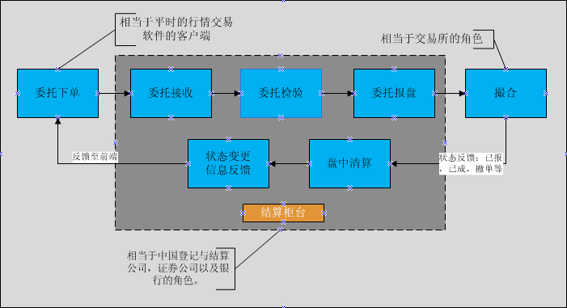

除了上述的基础流程外，模拟交易还有其他一系列的流程，如撤单，查询，分红送股处理，盘后清算处理等一些列基础功能。

1.2.2结构图
模拟交易系统，一般由最基础的五个部分组成，交易前端，控制中枢，结算柜台，交易中心和外部数据（接入外部的行情数据和分红，送转股及新股等数据）。
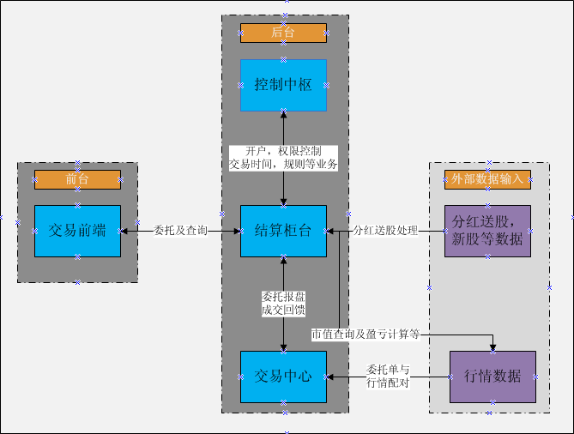
UP模拟交易模块共分为5个部分：交易端（有界面），控制中枢（有界面），结算柜台，交易中心，外部数据与行情。
（1）交易前端：交易员委托及查询的界面；
（2）结算柜台：检验交易员委托是否合规，将委托报送交易中心，并清算资金与持仓，以及将信息反馈至交易端；
（3）交易中心：接收柜台委托进行撮合，决定是否能成交，并将结果反馈柜台；
（4）外部数据与行情：行情数据-用于查看行情，计算盈亏及进行撮合，数据-用于接收代码信息，如代码名称，股本，分红等；
（5）控制中枢：设置交易时间，交易品种，品种规则，管理交易账户，交易权限等。

2.交易前端

2.1入口/收起
功能名称 | 入口/收起
功能描述 | - 用户点击下方“模拟交易”，出现模拟交易的界面；  - 点击右下角的“收起”，可隐藏“模拟交易”。
布局图/说明 | 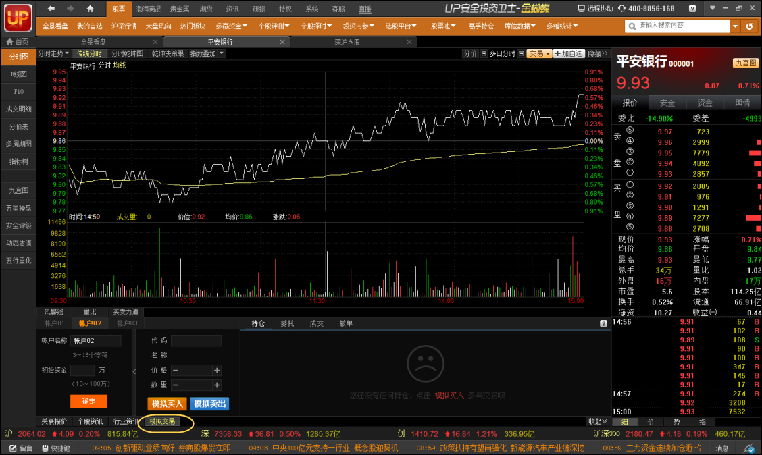
输入输出
操作序列/流程图
补充说明

2.2账户初始设置
功能名称 | 账户初始设置
功能描述 | 1.系统默认3个账户，可编辑账户名称及初始资金，初始资金值默认10万，3个账户名称不允许重名。
布局图/说明 | 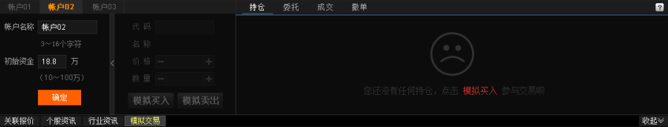  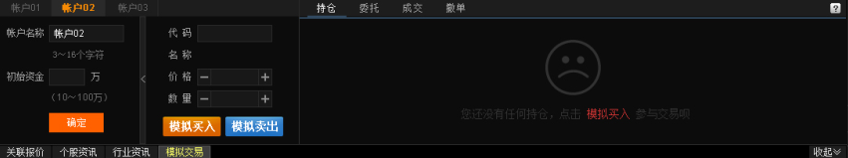
输入输出 | 输入：  账户名：3~16个字符，只允许中文，数字及字母  初始资金：10~100之间的正整数，包括10与100  输出：  账户名称，初始资金（资金表）
操作序列/流程图
补充说明 | - 初始设置成功前，右边的委托买卖，及持仓，委托等置灰，点击按钮无反应，输入框不允许输入。  - 完成设置后，右边的两个栏目恢复正常，允许操作。

2.3资产概况
功能名称 | 资产概况
功能描述 | - 展示该账户的资产概况及排名情况，包括总资产，总盈亏，可用资金，冻结资金，证券市值，我的排名，排名升降等数据。  - 点击“入金”，弹出窗口，可追加资金（该功能后期实现）。  - 点击“榜单”，跳转至web界面（该功能后期实现）。
布局图/说明 | 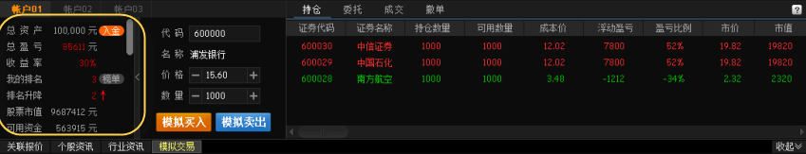
输入输出 | 输入：  查询指令（即刷新实时数据的请求，间隔X秒自动刷新或点击刷新）  输出：  总资产=可用资金+冻结资金+证券市值  总盈亏=总资产-初始资金-累计追加资金  证券市值=A证券市值+B证券市值+C~~~~，证券市值从持仓表读取  可用资金：读取资金表可用资金  冻结资金：读取资金表冻结资金  收益率=总盈亏/总资产  我的排名及排名升降
操作序列/流程图
补充说明

2.4模拟买卖
功能名称 | 买入&卖出
功能描述 | 填写代码，价格，数量等参数确定后发送买入（/卖出）指令
布局图/说明 | 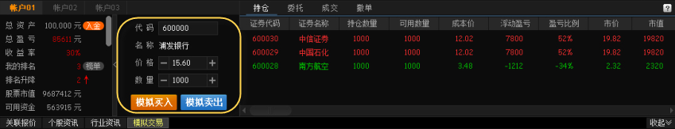  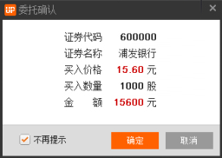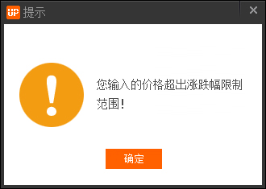
输入输出 | 输入：  证券代码：6位数字，输入后自动关联名称；  价格：涨跌限制范围内，且符合最小价格变动单位  数量：正整数，不允许大于1000000股  输出：  确定提示或错误提示
操作序列/流程图
补充说明

2.5撤单
功能名称 | 撤单
功能描述 | 对买入或卖出委托发出撤单指令
布局图/说明 | 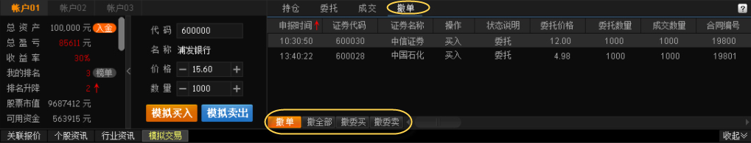  1.该界面展示的是状态为可撤的委托单（定时刷新或点击上方的撤单刷新）；  2.选中委托单，点击撤单则可发送该委托单的撤单指令。
输入输出 | 输入：  撤单指令（委托单号是主键），即选中某一笔或几笔委托单点击撤单指令。
操作序列/流程图 | 输出：  1.撤单成功；  2.失败提示：全部撤单失败提示“撤单失败”；部分撤单失败，例如（10笔委托，7笔成功，3笔失败）提示 合同编号12，23，34等3笔撤单失败。
补充说明

2.6持仓明细
功能名称 | 持仓明细
功能描述 | - 展示持仓的证券，数量，成本，盈亏等信息，无持仓则展示提示买入的界面。
布局图/说明 | 当有持仓时，展示持仓数据，若该笔持仓是盈利的，则该条记录的字体都用红色展示，亏损则用绿色，平则用白色。  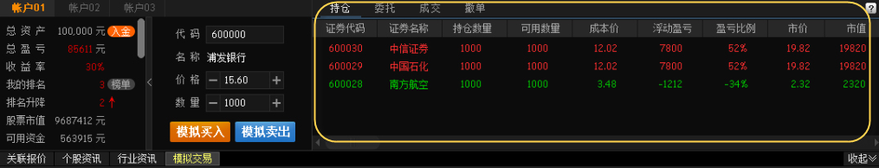  当无持仓时，提示“模拟买入”  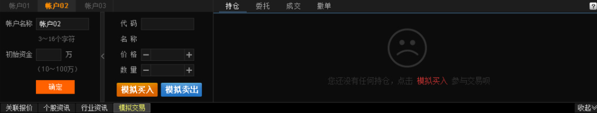
输入输出 | 输入：  点击持仓时进行查询，在持仓查询界面时，间隔X秒定时刷新数据，或者点击持仓刷新数据。  输出：  从持仓表里读取以下字段并展示：代码，名称，持仓数量，可用数量，成本价，浮动盈亏，盈亏比例，市价，市值。
操作序列/流程图
补充说明

2.7委托
功能名称 | 委托
功能描述 | 查询今日委托记录
布局图/说明 | 买入委托的记录字体用红色，卖出委托的记录字体用绿色  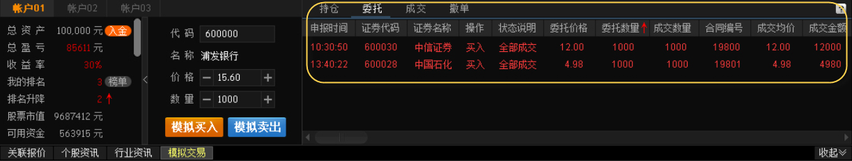
输入输出 | 输入：  点击今日委托进行查询  输出：  当日委托表以下字段  时间，代码，名称，买卖方向（操作），委托状态，委托价格，成交数量，委托单号（合同编号），成交金额
操作序列/流程图
补充说明

2.8成交
功能名称 | 成交
功能描述 | 选择时间段查询成交记录
布局图/说明 | 买入成交的记录用红色展示，卖出成交的记录用绿色展示  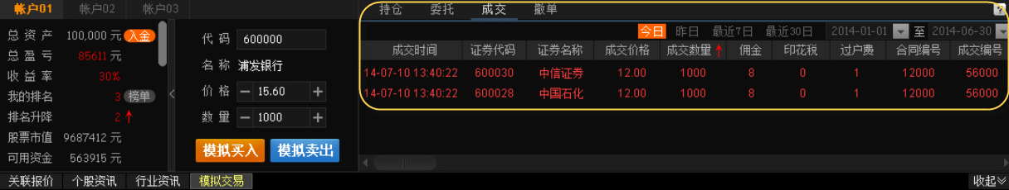
输入输出 | 输入：  点击成交并选择时间段（默认展示当天的成交记录）  输出：  时间，代码，买卖方向（操作），成交价格，成交数量，佣金，印花税，过户费，委托单号（合同编号），成交编号
操作序列/流程图
补充说明

2.9帮助
功能名称 | 帮助
功能描述 | - 点击模拟交易窗口右上角“？”，弹出帮助文档  （跳转至web页面，展示帮助文档，该界面另外设计，不在本文列出。）；
布局图/说明 | 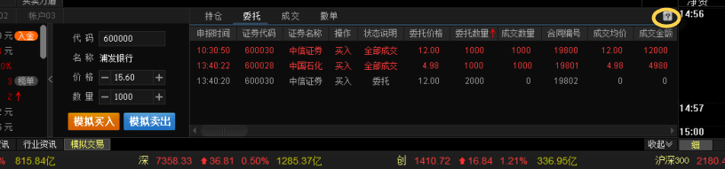
输入输出
操作序列/流程图
补充说明

3.结算柜台

3.1结算柜台的数据项及开盘处理

3.1.1资金表&资金冻结表
（证券）资金表
（证券）交易帐号 | 1.首版交易帐号与登录帐号一致，要考虑后续扩展，一个登录帐号对应多个交易帐号（证券，期货，现货等）；  2.格式和长度暂与UP登录帐号一致；  3.下文的交易帐号指的都是证券交易帐号
上日结存 | 上一交易日可用资金及冻结资金之和
可用资金 | 保留2位小数
冻结资金 | 从（证券）资金冻结表读取 or 独立记录和计算，保留2位小数
交易费用（累计） | （证券）交易费用表所有交易费用累加之和，保留2位小数；
出入金（预留）
币种（预留）
预留字段

（证券）资金冻结表
交易帐号
冻结编号 | 每一笔冻结的业务，生成一个不重复的编号，用委托编号写入即可直接关联
冻结时间 | 业务发生时间，格式：年月日时分秒
冻结类型 | 委托冻结，交割冻结
冻结金额
解冻时间 | 时分秒
解冻日期 | 年月日
剩余冻结金额 | 保留2位小数
币种（预留）
预留字段

3.1.2持仓表&持仓冻结表
持仓表
交易帐号
代码
名称
品种类型
持仓量
可用数量
冻结数量
成本价 | 数字，根据品种类型（最小变动价位），判断保留小数点后多少位数  持仓均价+平均每股（份/张）交易费用；
持仓均价 | 数字，根据品种类型（最小变动价位），判断保留小数点后多少位数
最新价
市值
浮动盈亏 | 数字，根据品种类型（最小变动价位），判断保留小数点后多少位数
盈亏比例 | 数字，根保留小数点后多少位数
所属市场 | 上证所 or 深证所
预留字段

持仓冻结表
交易帐号
冻结编号 | 每一笔冻结的业务，生成一个不重复的编号，用委托编号写入即可直接关联
代码
名称
品种类型
冻结时间 | 业务发生时间，格式：年月日时分秒
冻结类型 | 委托冻结，交割冻结
冻结数量
解冻时间 | 时分秒
解冻日期 | 年月日
剩余冻结数量
预留字段

3.1.3当日委托&当日成交&交易费用表
当日委托表 |  | 当日成交表
交易帐号 |  | 交易帐号
委托单号 | 每一笔买卖委托的业务，随机生成一个不重复的编号，与冻结编号或成交编号关联 | 委托单号 | 每一笔买卖委托的业务，随机生成一个不重复的编号，与冻结编号或成交编号关联
代码 |  | 成交单号
名称 |  | 代码
买卖方向 |  | 名称
委托价格 |  | 买卖方向
委托数量 |  | 成交价格
委托类型 |  | 成交数量
申报时间 |  | 成交金额
委托状态 |  | 成交类型
可撤标识 |  | 成交时间
成交数量 |  | 所属市场
成交均价 |  | 预留字段
所属市场
预留字段

交易费用
交易账户
时间
交易所
印花税
过户费
佣金
结算费

3.1.4 历史委托&历史成交&资金流水表
历史委托表 | 历史成交表 | 资金流水表
交易帐号 | 交易帐号 | 时间
委托单号 | 委托单号 | 账户
代码 | 成交单号 | 发生金额
名称 | 代码 | 币种
买卖方向 | 名称 | 业务名称
委托价格 | 买卖方向 | 备注
委托数量 | 成交价格
委托类型 | 成交数量
申报时间 | 成交金额
申报日期 | 成交类型
委托状态 | 成交时间
成交数量 | 所属市场
成交均价 | 预留字段
所属市场
预留字段

3.1.5 证券代码表&分红送转表&行情数据表
证券代码表
代码
名称
交易所
品种
总股本
流通股本
是否停牌
是否新股
是否重大重组复牌
是否ST
注 | 新股>重大重组复牌>ST

分红送转表
代码
名称
股权登记日
除权除息日
到帐日
每股分红现金
每股送股数量
每股转股数量
处理标识
预留字段

行情数据表
时间
代码
名称
最新价
涨跌额
涨跌幅
开盘价
最高价
最低价
成交量
成交额
买一价~买五价
买一量~买五量
卖一价~卖五价
卖一量~卖五量
交易所

3.1.6配股信息表及配股持仓表
配股信息表
股票代码
股票简称
配售代码
配售名称
配股比例
配股价
股权登记日
缴款起始日期
缴款截至日期
（配股）上市日
交易日

配股持仓表
账户ID
股票代码
股票简称
配售代码
配售名称
最大配股数量
已占用的配股数量
已配股数

3.1.7 开收盘处理
功能名称 | 开盘及开启程序处理
功能描述 | - 每天零点读取控制中枢的开盘时间，在开盘X分钟前做开盘处理动作；  - 读取控制中枢的交易所参数，品种配置参数等；  - 读取证券代码表，分红代码表，配股信息表及配股持仓表的记录；  - 读取开盘收盘时间
布局图/说明
输入输出
操作序列/流程图
补充说明

3.1.8分红送转股处理
功能名称 | 分红送转股处理
功能描述 | 股票分红，送股，转增股时，根据分红，送转股数据，将对应的现金分红，股票分红（送股），转增股本添加到股权登记日收市后仍持有该股票的持仓账户里。
布局图/说明
输入输出 | 输入：  (1)分红及送转股表  代码,名称,股权登记日,除权除息日,到帐日,每股分红金额,每股送股数量,每股转股数量,处理标识,预留字段  输出：  （1）资金表  交易账户，上日结存，当日出入金，冻结资金，可用资金，交易费用，币种（首版都是人民币）  （2）持仓表  交易账户，代码，名称，品种类型，持仓量，可用数量，冻结数量，成本价，持仓均价，最新价，市值，浮动盈亏，盈亏比例  （3）资金流水表  时间，资金账户，发生金额，币种，业务名称，备注  （4）今日成交表  交易帐号，委托单号，成交单号，代码，名称，买卖方向，成交价格，成交数量，成交金额，成交类型，成交时间，预留字段
流程图
补充说明

3.1.9配股
功能名称 | 配股
功能描述 | 1.配股股权登记日清算时登记当天收盘后还持有配股股票的账户名，持股数等信息  2.缴款起始日至缴款截止日时，允许登记的账号以固定的价格，申购不低于最大可申购数量的股票，申购冻结的资金，沪市冻结至缴款日收盘后扣除，深市则申购当天扣除；  3.申购当日，深圳交易所的申购允许撤单，上海交易所的委托不允许撤单。  4.配售的新股上市日当天在申购者的账户里增加相应数量的新股。
布局图/说明
输入输出 | 输入：配股信息表  输出：配股持仓表+持仓表+资金表+资金冻结表
流程图
补充说明

3.2委托处理

3.2.1委托接收
三个时间：
（1）交易时间： 交易日内各交易所设置的开市时间至收市时间（如上交所为9：30—11：30，13：00-15：00）
（2）清算时间：交易日内各交易所盘后清算的时间。这个时间由柜台的实际工作能力来定。（假设柜台的清算时间为15：00-18：00）
（3）非交易时间：交易时间及清算时间以外的时间。（如上交所的委托 11：30-13：00，18：00-次日9：30）

委托接收处理流程：
（1）在交易时间内，柜台接收并检验委托，若委托符合交易规则，则委托有效，立即报盘。
（2）在清算时间内，柜台不接收委托。
（3）在非交易时间内，柜台接收并检验委托，若委托符合交易规则，则委托有效，柜台给出委托单号，并储存委托，委托状态为未报，等到下一次开盘（下一次开盘时间可能为下午开盘时间，也可能为次日上午开盘时间）时统一报盘。
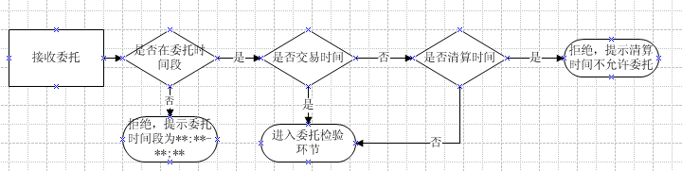

3.2.2 委托检验
功能说明：
（1）根据交易规则对客户端的证券（A股、基金、国债）的买卖委托、撤单委托进行合规性检验。（2）对相关的资金与持仓进行冻结

类型定义
委托类型
1买卖委托，2撤单委托
成交类型
1买卖成交 2撤单成交 3 分红成交 4 废单

转账类型（首版不做，要考虑为后续版本做扩展）
转账：指资金在各资金帐户的转入，转出。转账分自由转账，分红转账，追加资金三种类型。
自由转账：资金帐户之间同币种的转账
分红转账：由于股票现金分红产生的资金流入。
追加资金：由管理员给交易员的银行帐户追加资金产生。

委托状态及可撤标识：
委托状态 | 状态定义 | 可撤标识
0未报 | 买卖委托单还没有报送到交易所 | 可撤
1待报 | 买卖委托单已发送但是还没有收到交易所的接收确认信息 | 不可撤
2已报 | 接收到交易所接收到委托的确认信息 | 可撤
3已报待撤 | 买卖委托单已确定报送，决定撤单，已经发送了撤单委托但还没有收到交易所的接收确认信息 | 不可撤
4部成 | 接收到交易所返回的部分成交回报 | 可撤
5部成待撤 | 买卖委托已部分成交，决定撤单，已经发送了撤单委托但还没有收到交易所的接收确认信息 | 不可撤
6部撤 | 接收到交易所买卖委托部分撤单成功回报 | 不可撤
7已撤 | 买卖委托全部撤单成功 | 不可撤
8已成 | 买卖委托全部成交 | 不可撤
9废单 | 收盘时被交易所强行撤销委托 | 不可撤

3.2.2.1买卖委托检验
功能名称 | 证券买卖委托检验
功能描述 | 1 对客户端的买卖委托指令进行合规性检验  2 检验通过后生成委托单号，委托时间，委托类型，返回给客户端。  3 生成报盘指令，等待报盘。
布局图/说明
输入输出 | 输入：  1）委托指令，输入的合规性在前台检验。  字段名 说明  交易帐号 首版交易帐号与登录帐号一致，要考虑后续扩展，一个登录帐号对应多个交易帐号；  代码 只允许输入6个数字  名称 根据代码自动匹配  买卖方向 买与卖  委托价格 根据品种的最小变动单位做检验  价格类型 首版仅支持限价，不支持市价  委托数量 正整数，不允许输入超过7位数  委托类型 1 买卖委托  委托单位 股，份，张，手  预留字段1  预留字段2  2）品种交易规则  输出：  检验通过则生成委托单，不通过则返回失败提示。  （1）当日委托表  交易帐号，委托单号，代码，名称，买卖方向，委托价格，委托数量，委托类型，申报时间，委托状态，可撤标识，成交数量，成交均价，所属市场，预留字段  (此时可撤标识为可撤，委托状态为未报，委托单位一律转化为撮合单位)  - 委托失败，提示失败信息。  - 资金冻结表  交易账户，冻结编号，冻结时间，冻结类型，冻结金额，解冻时间，解冻日期，剩余冻结金额，币种  （冻结类型是委托冻结，未成交部分，解冻时间及解冻日期当天收盘后）  （4）持仓冻结表  交易帐号，冻结编号，代码，名称，品种类型，冻结时间，冻结类型，冻结数量，解冻时间，解冻日期，剩余冻结数量，所属市场  （冻结类型是委托冻结，未成交部分，解冻时间及解冻日期当天收盘后）  （5）资金表  交易账户，上日结存，当日出入金，冻结资金，可用资金，交易费用，币种  - 持仓表  交易账户，代码，名称，品种类型，持仓量，可用数量，冻结数量，成本价，持仓均价，最新价，市值，浮动盈亏，盈亏比例，所属市场
操作序列/流程图
补充说明

3.2.2.2委托撤单检验
功能名称 | 证券撤单委托检验
功能描述 | 1 对客户端的撤单委托指令进行合规性检验  2 检验通过后生成委托单号，委托时间，委托类型，返回给客户端。  3 生成报盘指令，等待报盘。
布局图/说明
输入输出 | 输入：  （1）撤单指令——交易帐号，委托单号，委托类型  输出：  - 检验失败则回馈错误提示：  错误号及原因 1）您没有撤单权限 2）此委托单号不存在 3）不可撤  （2）修改 今日委托表 里该委托单的 委托状态（已报待撤） 可撤标识（不可撤）
操作序列/流程图
补充说明

3.2.3委托报盘
（1）将合规的委托自动向交易所报盘。
（2）自动接收来自交易所的成交回报信息。
（3）根据回报信息自动修改每笔委托的委托状态。
（4）自动对帐户进行清算。
（5）开市，收市时间由控制中枢发送开市，收市的指令来决定。柜台根据这个指令来确定（6）是否对委托单报盘或者做废单处理。

3.2.3.1买卖委托报盘
功能名称 | 证券买卖委托报盘
功能描述 | 1 将用户的委托指令报入交易所进行撮合。  2 接收交易所反馈回来的确认接受报盘时间  3 接收成交回报并进行盘中实时结算（盘中清算环节实现）  4 委托量全部成交后，对因该笔委托冻结的资金进行清算。如果剩余冻结资金不为0，则将剩余冻结资金归零，并将该剩余值加入到资金表中的可用资金中
布局图/说明
输入输出 | 输入：  - 交易指令：  字段名  交易帐号  代码  名称  买卖方向  委托价格  价格类型  委托数量  委托类型  委托单位  预留字段1  预留字段2  输出：  - 修改 当日委托表 的委托状态  交易帐号，委托单号，代码，名称，买卖方向，委托价格，委托数量，委托类型，申报时间，委托状态，可撤标识，成交数量，成交均价，所属市场，预留字段。  委托状态修改依据如下：  委托状态 状态定义 可撤标识  0未报 买卖委托单还没有报送到交易所 可撤  1待报 买卖委托单已发送但是还没有收到交易所的接收确认信息 不可撤  2已报 接收到交易所接收到委托的确认信息 可撤  3已报待撤 买卖委托单已确定报送，决定撤单，已经发送了撤单委托但还没有收到交易所的接收确认信息 不可撤  4部成 接收到交易所返回的部分成交回报 可撤  5部成待撤 买卖委托已部分成交，决定撤单，已经发送了撤单委托但还没有收到交易所的接收确认信息 不可撤  6部撤 接收到交易所买卖委托部分撤单成功回报 不可撤  7已撤 买卖委托全部撤单成功 不可撤  8已成 买卖委托全部成交 不可撤  9废单 收盘时被交易所强行撤销委托 不可撤  2） 当日成交表  交易帐号，委托单号，成交单号，代码，名称，买卖方向，成交价格，成交数量，成交金额，成交类型，成交时间，所属市场预留字段  3）资金冻结表  交易账户，冻结编号，冻结时间，冻结类型，冻结金额，解冻时间，解冻日期，剩余冻结金额，币种  4）资金表  交易账户，上日结存，当日出入金，冻结资金，可用资金，交易费用，币种  5)持仓冻结表  交易帐号，冻结编号，代码，名称，品种类型，冻结时间，冻结类型，冻结数量，解冻时间，解冻日期，剩余冻结数量，所属市场  6)持仓表  交易账户，代码，名称，品种类型，持仓量，可用数量，冻结数量，成本价，持仓均价，最新价，市值，浮动盈亏，盈亏比例，所属市场
操作序列/流程图
补充说明

3.2.3.2撤单委托报盘
功能名称 | 证券撤单委托报盘
功能描述 | 1 将用户的委托指令报入交易所进行撮合。  2 接收交易所反馈回来的确认接受报盘时间。  3 收到撤单成交回报并进行盘中结算。
布局图/说明
输入输出 | 输入  - 撤单指令  输出  买入委托撤单：  资冻结表，资金表，当日委托，今日委托  1）增加的可用金额=剩余冻结资金  2）修改剩余冻结金额为0；  3）修改该委托单的委托状态；  4）生成该委托的当日成交记录，类型撤单  卖出委托撤单：  持仓表，持仓冻结表，资金冻结表，资金表，当日委托，今日委托  1）增加的持仓可用数量=剩余持仓冻结数量  2）修改剩余持仓冻结数量为0  3）增加的可用金额=剩余冻结资金  4）修改剩余冻结资金为0  5）修改该委托单的委托状态，  6）生成该委托的当日成交记录，类型撤单
流程图
补充说明 | 1 错误号及原因 1）报盘失败  2 报盘成功后需要自动接收交易所传回的确认回报与成交回报。  1）报盘确认回报  参数名 说明  证券帐户  委托单号  委托类型 撤单委托  报盘时间  报盘日期  2）成交回报见证券成交回报数据库  3 在收到交易所传回的确认回报与成交回报后相应的修改委托状态。  4. 委托类型：1） 买卖委托 2）撤单委托  5 成交类型： 1）买卖成交 2撤单成交  6 将从交易所接收到的成交回报转发给客户端。  7 开市，收市时间由交易所发送开市，收市的指令来决定。柜台根据这个指令来确定是否对委托单报盘或者做废单处理。

3.2.4盘中清算
（1）证券委托成交结算时证券帐户转入的资金与证券按交割制度采取相应的冻结措施。
（2）每日收盘后根据交割制度对对冻结的资金与证券做解冻处理。

3.2.4.1买入盘中清算
功能名称 | 证券买入清算
功能描述 | 根据证券买入委托成交回报进行清算，资金划出证券资金表，证券划入证券持仓表。
布局图/说明
输入输出 | 输入：  - 证券买入委托的成交回报：委托单号，交易帐号，代码，买卖方向，成交数量等  输出：  1）资金表  交易账户，上日结存，当日出入金，冻结资金，可用资金，交易费用，币种  2）资金冻结表  交易账户，冻结编号，冻结时间，冻结类型，冻结金额，解冻时间，解冻日期，剩余冻结金额，币种  3）持仓表  交易账户，代码，名称，品种类型，持仓量，可用数量，冻结数量，成本价，持仓均价，最新价，市值，浮动盈亏，盈亏比例，所属市场  4）持仓冻结表  交易帐号，冻结编号，代码，名称，品种类型，冻结时间，冻结类型，冻结数量，解冻时间，解冻日期，剩余冻结数量，所属市场  5）交易费用表  交易帐号，成交单号，代码，名称，成交价，成交数量，成交金额，成交时间，成交日期，交易费用，币种
操作序列/流程图
补充说明 | 1 错误号及原因 1）结算失败  2交割制度：  T+0 不冻结  T+1 冻结日期：T 冻结时间：清算完成时，解冻日期： T 解冻时间：T日收盘后至T+1开盘之间的某个时间点  T+N 冻结日期：T 冻结时间：清算完成时，解冻日期 ：T+N-1日 解冻时间：T+N-1收盘后至T+N开盘之间的某个时间点  交易品种 交割制度  A股 资金 T+0 股票 T+1  基金 资金 T+0 股票 T+1  国债 资金 T+0 股票 T+0

3.2.4.2卖出盘中清算
功能名称 | 证券卖出清算
功能描述 | 根据证券卖出委托成交回报进行清算，资金划入证券资金表，证券划出证券持仓表。
布局图/说明
输入输出 | 输入：  1）证券卖出委托成交回报：委托单号  输出：  1）资金表  交易账户，上日结存，当日出入金，冻结资金，可用资金，交易费用，币种  2）资金冻结表  交易账户，冻结编号，冻结时间，冻结类型，冻结金额，解冻时间，解冻日期，剩余冻结金额，币种  3）持仓表  交易账户，代码，名称，品种类型，持仓量，可用数量，冻结数量，成本价，持仓均价，最新价，市值，浮动盈亏，盈亏比例，所属市场  4）持仓冻结表  交易帐号，冻结编号，代码，名称，品种类型，冻结时间，冻结类型，冻结数量，解冻时间，解冻日期，剩余冻结数量，所属市场  5）交易费用表  交易帐号，成交单号，代码，名称，成交价，成交数量，成交金额，成交时间，成交日期，交易费用，币种
操作序列/流程图
补充说明 | 1 错误号及原因 1）结算失败  2交割制度：  T+0 不冻结  T+1 冻结日期：T 冻结时间：清算完成时，解冻日期： T 解冻时间：T日收盘后至T+1开盘之间的某个时间点  T+N 冻结日期：T 冻结时间：清算完成时，解冻日期 ：T+N-1日 解冻时间：T+N-1收盘后至T+N开盘之间的某个时间点  交易品种 交割制度  A股 资金 T+0 股票 T+1  基金 资金 T+0 股票 T+1  国债 资金 T+0 股票 T+0

3.3盘后清算

3.3.1证券盘后清算
功能名称 | 证券盘后清算
功能描述 | 收盘后对各证券资金账户的资金、持仓账户的持仓进行清算。
布局图/说明
输入输出 | 输入：资金冻结表，持仓冻结表  输出：资金表，持仓表
操作序列/流程图
补充说明 | 1 错误号及原因 1）结算失败  2交割制度：  T+0 不冻结  T+1 冻结日期：T 冻结时间：清算完成时，解冻日期： T 解冻时间：T日收盘后至T+1开盘之间的某个时间点  T+N 冻结日期：T 冻结时间：清算完成时，解冻日期 ：T+N-1日 解冻时间：T+N-1收盘后至T+N开盘之间的某个时间点  交易品种 交割制度  A股 资金 T+0 股票 T+1  基金 资金 T+0 股票 T+1  国债 资金 T+0 股票 T+0

3.3.2委托及成交转移至历史库
功能名称 | 将当日委托及当日成交的数据移至历史委托及历史成交
功能描述
布局图/说明
输入输出 | 输入：今日委托，今日成交表  输出：历史委托，历史成交表
操作序列/流程图
补充说明

3.4 查询
功能名称 | 查询
功能描述 | 资金查询+持仓查询+今日委托+今日成交+历史成交+历史委托
布局图/说明
输入输出 | 输入：前台查询指令  输出：后台相应表的字段
操作序列/流程图
补充说明

3.5其他

3.5.1开户
功能名称 | 开户
功能描述 | 接收控制中枢开户指令，自动向柜台发送开户指令，将初始资金写入资金表的可用资金里。
布局图/说明
输入输出 | 输入：交易账户  输出：在资金表+持仓表（+资金冻结表+持仓表+持仓冻结表+今日委托+今日成交+历时委托+历史成交）添加该交易账户的记录。
操作序列/流程图
补充说明

3.5.2账户重置及资金增减
功能名称 | 账户重置及资金增减
功能描述 | - 将指定账户重置——资金恢复系统默认的初始资金，持仓，委托，成交，资金流水等记录清零；  - 对指定账户进行资金增减——追加该账户的可用资金，允许最终值为为负数。
布局图/说明
输入输出 | 输入：  输出：
操作序列/流程图
补充说明

交易中心
交易中心接收到结算柜台的委托后，与行情进行比较，判断能否成交，成交多少数量：

4.1 集合竞价
功能名称 | 集合竞价
功能描述 | - 集合竞价是按先报盘，再撮合，最后才成交的流程，以最大成交量的原则产生开盘价格，买入委托凡大于等于该价格则可成交，卖出委托凡小于等于该价格则成交。  - 上海集合竞价时间段为9：15-9：30，深圳集合竞价时间段为9：15-9：30，14：57-15：00，其中深沪两市早盘段委托的状态如下：  时间 委托  9：15-9：20 可委托，可报盘，可撤单  9：20-9：25 可委托，可报盘，不可撤  9：25-9：30 可委托，不报盘，不可撤  14：57-15：00 可委托，可报盘，不可撤
布局图/说明
输入输出 | 输入：柜台的委托（及深市14：57分仍为全部成交及撤单的委托）  输出：接收回报及成交信息。
操作序列/流程图 | 开盘集合竞价（沪深）  收盘集合竞价（深）
补充说明

4.2 连续竞价
功能名称 | 买卖委托接收及回报，撤单处理
功能描述 | 1.连续竞价时间，接收结算柜台传来的买卖委托并进行撮合；  2.反馈信息，告诉柜台已接受该委托；  3.处理撤单申请；
布局图/说明
输入输出 | 输入：委托单  输出：交易帐号，委托单号，代码，成交价格，成交数量
操作序列/流程图 | 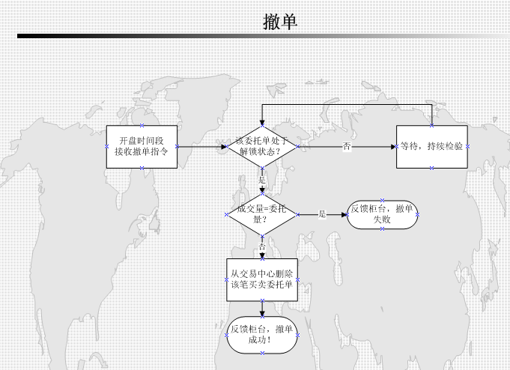
补充说明

4.3涨跌停委托撮合处理
功能名称 | 涨跌停委托撮合处理
功能描述 | - 当委托买入或卖出的代码处于涨跌停状态时走涨跌停委托撮合处理的流程；  - 涨跌停的委托记录当时的 排队量 ，进行排队，并随着行情的刷新进行变更或撮合；
布局图/说明
输入输出 | 输入：委托单  中间值-排队量  输出：  交易帐号，委托单号，代码，成交价格，成交数量
操作序列/流程图
补充说明

4.4 其他
功能名称 | 买卖委托接收及回报，撤单处理
功能描述 | 1.开盘时间，接收结算柜台传来的买卖委托并进行撮合；  2.反馈信息，告诉柜台已接受该委托；  3.处理撤单申请；
布局图/说明
输入输出 | 输入：  输出：
操作序列/流程图
补充说明

5.控制中枢

5.1控制中枢的数据项

5.1.1账户及权限表
账户及权限表
交易账户（账户）
姓名
联系电话
邮箱
交易权限 | 冻结；正常
可交易品种（预留） | 证券，期货，渤海商品，贵金属，期权
归属组
账户初始资金
累计追加资金

5.1.2分组表
分组表
分组名称
组成员
初始资金
交易权限
品种权限

5.1.3交易所参数表
交易所参数表
交易所名称
委托时间
交易时间
非交易日
品种名称
品种类型
持仓账号
资金帐号

5.1.4品种（类型）参数表
品种（类型）
品种类型
交易规则管理
资金交割制度 | T+0，T+1，T+2，T+3，T+4，T+5
证券交割制度 | T+0，T+1，T+2，T+3，T+4，T+5
最小变动价位 | 0.001~10000
每笔最大委托 | 1~100000000
持仓比例限制 | 0~100%
涨跌幅
基准价格 | 昨收价，最近成交价
涨跌停板类型 | 涨跌幅（百分比），涨跌额（绝对值）
涨跌停幅度% | 0~100000%（正负2个方向，负数最大值默认不超过100%）
涨跌停上限 | 0~100000
涨跌停下限 | 0~100000
交易费用
印花税% | 0~100%
印花税起征点 | 0~10000
印花税征收方式 | 按成交额，按成交量
过户费 | 0~10000
过户费起征点 | 0~10000
过户费取值类型 | 按成交量，按成交额
佣金 | 0~100%
佣金起点 | 0~10000
结算费 | 0~100%
交易单位
行情单位 | 股，份，张，手
交易单位（撮合单位） | 股，份，张，手
从单位到单位 | 从股到手，从份到手，从张到手
转换比例 | 0~100000
最小买入单位 | 100~1000000
最小卖出单位 | 1~1000000

5.1.5代码归属品种表
代码归属品种表
代码
名称
品种（类型）

5.2交易所参数配置
功能名称 | 交易所参数配置
功能描述 | - 设置交易所委托时间；  - 设置交易所交易时间；  - 设置交易所非交易日；  - 设置交易所品种的品种类型及账户。
优先级别
标识符
设计人员
用户价值
设计思路
体验要求
角色及权限
数据需求 | 序号 | 字段名称 | 字段含义/特殊说明 | 单位 | 字段类型 | 计算公式 | 数据来源 | 更新频率
布局图/说明 | 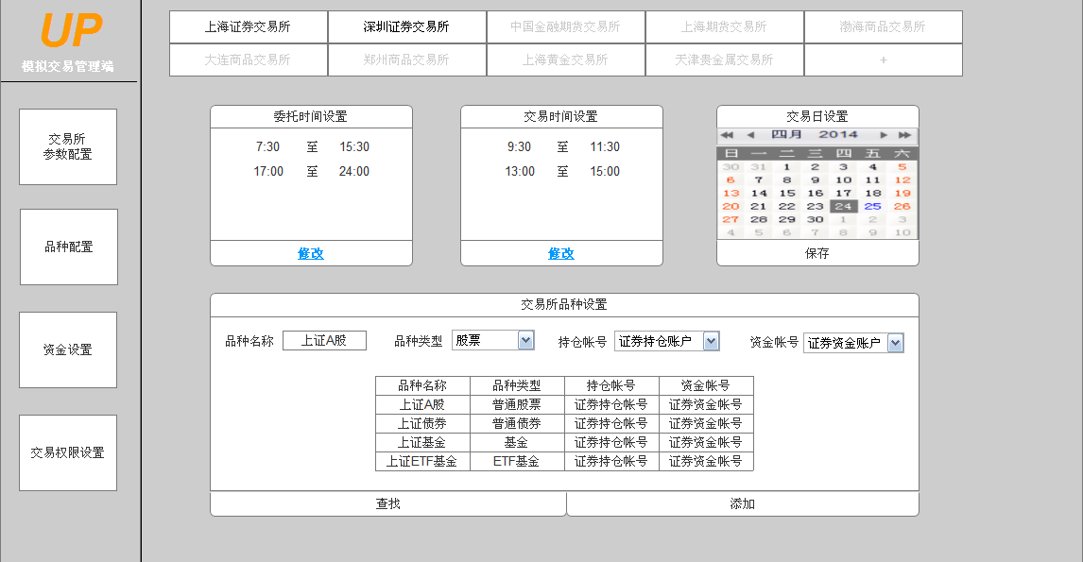
输入输出 | 输入：  1）合规的委托时间（符合时间格式，且每一段委托时间前者必须早于后者，委托时间段必须覆盖交易时间段）；  2）合规的交易时间段（符合时间格式，且每一段委托时间前者必须早于后者）；  3）点击日期，则可将原来的交易日变为非交易日，非交易日变为交易日；  4）交易所，品种名称，品种类型，持仓帐号，资金帐号  输出：  交易所参数表  1）委托时间；2）交易时间；3）非交易日；4）交易所品种表
操作序列/流程图
补充说明

5.3品种参数配置

5.3.1品种交易规则
功能名称 | 品种交易规则
功能描述 | - 查看或修改品种交易规则；  2.修改后点击保存后提示“保存成功”；  3.修改后的交易规则下个交易日生效或重启程序后马上生效；  4.无论是重启或下一交易日新规则生效，只对修改后的操作有效，不可追溯已修改前的操作：  例子（1）已经委托的委托单不受与委托相关的新规则影响——重启程序，新规则立即生效，下单最小交易单位是100股，修改成1000股，重启前已下单的委托单100股仍为合法，但重启后的委托单必须是1000股的整数倍；  例子（2）已经成交的委托单不受与成交相关的新规则影响——把股票交割T+1改为T+0，已经成交的则下一交易日方能解冻，未成交的成交后则当天即可用。
布局图/说明 | 需要手动输入的，点击时有提示格式或例子  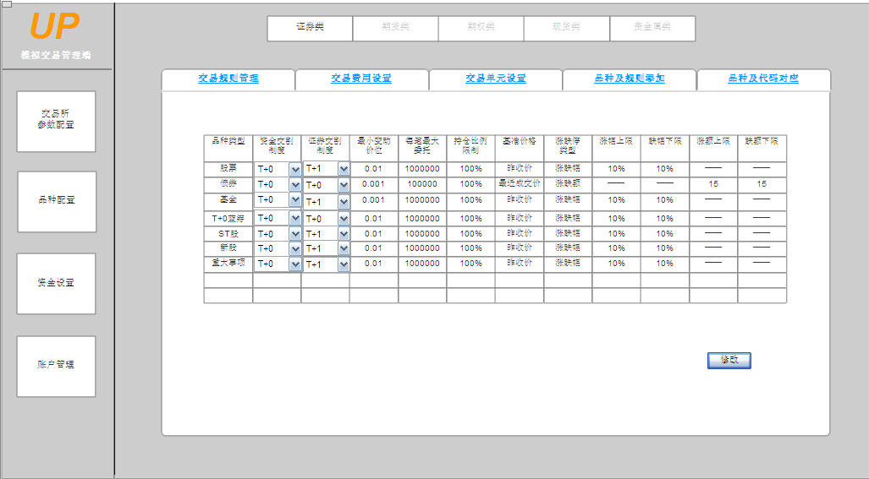
输入输出 | 输入：  1）交割制度，最小变动价位，涨跌等交易规则  输出：  1）品种（类型）参数表  交易规则（详细参数见界面）  注：操作成功后提示 该规则下一交易日起生效或重启柜台可立即生效！
操作序列/流程图
补充说明 | 错误提示：1）“****（字段名）”输入错误，请参照样本重新输入

5.3.2品种交易费用
功能名称 | 品种交易费用
功能描述 | - 查看及修改品种交易费用  2.修改后点击保存后提示“保存成功”；  3.修改后的交易费用下个交易日生效或重启程序后马上生效；  4.无论是重启或下一交易日新费用生效，只对修改后的操作有效，不可追溯已修改前的操作：
布局图/说明 | 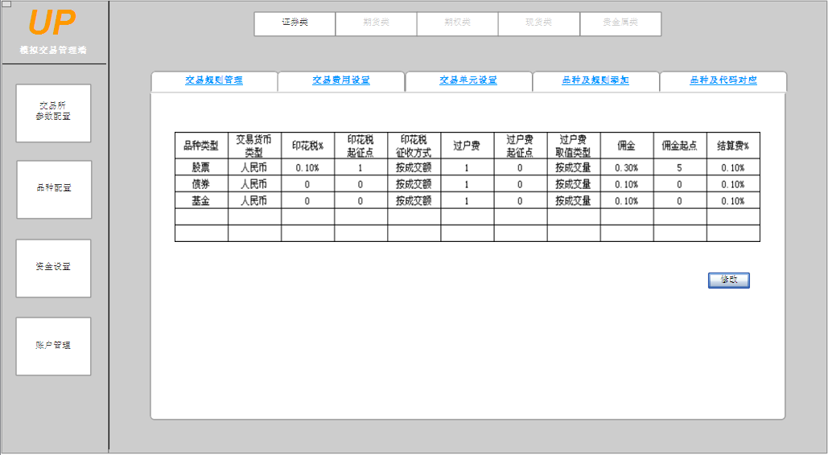
输入输出 | 输入：  - 交易费用等参数  输出：  1）品种（类型）参数表  交易费用（详细字段见界面）  注：操作成功后提示 该规则下一交易日起生效或重启柜台可立即生效！
操作序列/流程图
补充说明 | 错误提示：1）“****（字段名）”输入错误，请参照样本重新输入

5.3.3品种交易单元
功能名称 | 品种交易单元
功能描述 | - 查看及设置品种交易单元  2.修改后点击保存后提示“保存成功”；  3.修改后的交易单元下个交易日生效或重启程序后马上生效；  4.无论是重启或下一交易日新交易单元生效，只对修改后的操作有效，不可追溯已修改前的操作：
布局图/说明 | 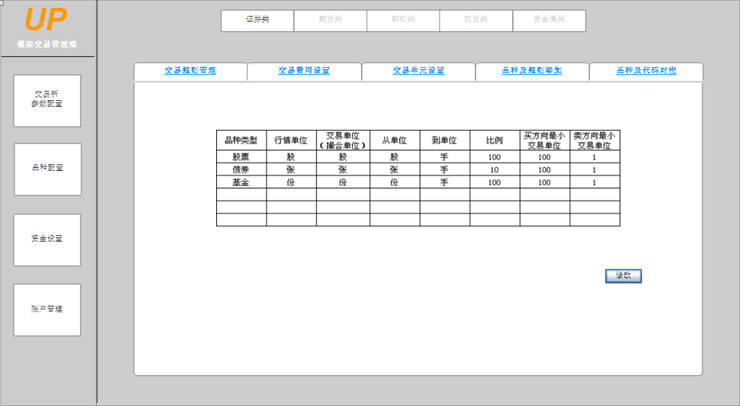
输入输出 | 输入：  行情单位，交易单位，单位转换，买卖方向最小交易单位等参数  输出：  品种（类型）参数表  交易单元的字段  注：操作成功后提示 该规则下一交易日起生效或重启柜台可立即生效！
操作序列/流程图
补充说明 | 错误提示：1）“****（字段名）”输入错误，请参照样本重新输入

5.3.4品种及规则添加
功能名称 | 品种及规则添加
功能描述 | 1.新增品种（类型）及相应的规则
布局图/说明 | 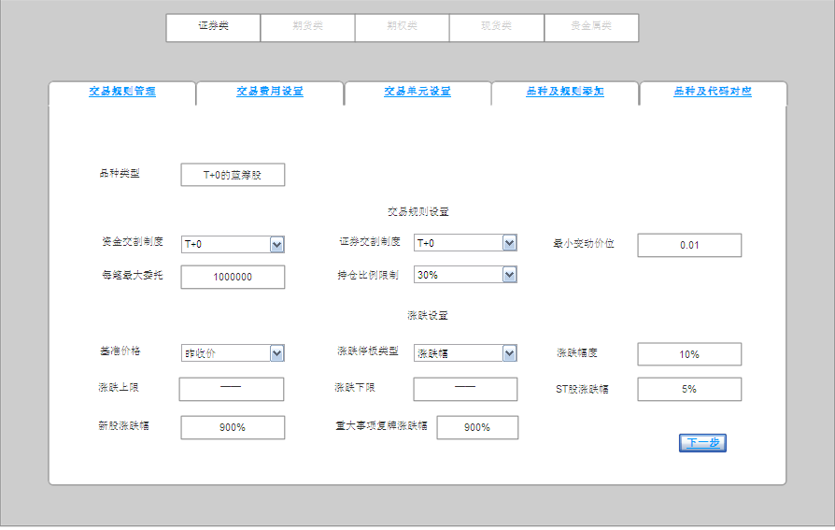  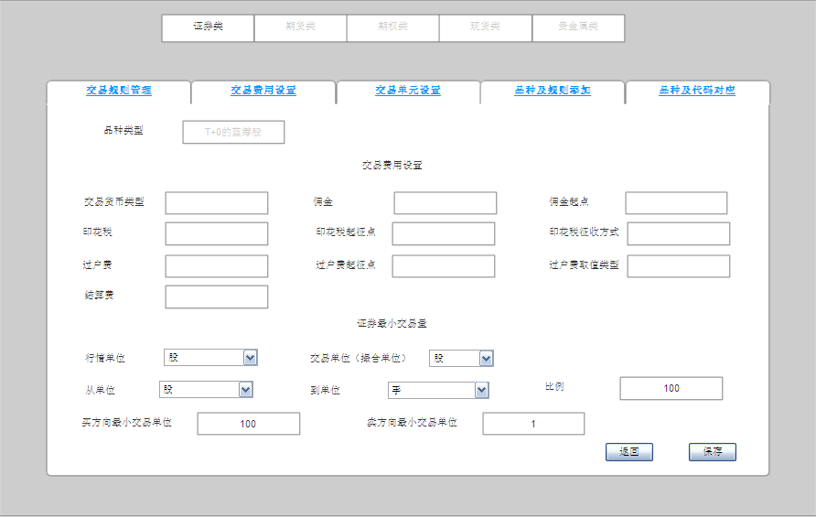
输入输出 | 输入：品种类型的名称及参数  品种类型 中英文，数字皆可，长度为10个字符  资金交割制度 T+0，T+1，T+2，T+3，T+4，T+5，T+6，T+7  证券交割制度 T+0，T+1，T+2，T+3，T+4，T+5，T+6，T+7  最小变动价位 数字，介于0.000001~10000之间  每笔最大委托 整数，范围从1~100000000之间  持仓比例限制 数字，介于0.1~100之间，数字后自动带百分比  基准价格 昨收价，最近成交价  涨跌停板类型 涨跌幅，涨跌额  涨幅限制 数字，正数即可，6位数，数字后自动带百分比  跌幅限制 <100%，数字前自动带负号，数字后自动带百分比  涨跌额上限 数字，输入正数即可  涨跌额上限 数字，输入正数即可，数字前自动带负号  交易货币类型 人民币，美元，港币  佣金 数字，<100%，数字后自动带百分比  佣金起点 数字，正数即可，6位数  印花税 数字，<100%，数字后自动带百分比  印花税征收点 数字，正数即可，6位数  印花税征收方式 买方向，卖方向，双边收取  过户费 数字，<100%，数字后自动带百分比  过户费起征点 数字，正数即可，6位数  过户费取值类型 按成交量 按成交额 二者选一  结算费 数字，<100%，数字后自动带百分比  行情单位 股，手，份，张，百分点,元，点  交易单位（撮合单位） 股，手，份，张，百分点,元，点  从单位 股，手，份，张，百分点,元，点  到单位 股，手，份，张，百分点,元，点  比例 正整数，6位数  买方向最小交易单位 正整数，6位数  卖方向最小交易单位 正整数，6位数  输出：品种（类型）参数表  注：操作成功后提示 该规则下一交易日起生效或重启柜台可立即生效！
操作序列/流程图
补充说明 | 错误提示：1）“****（字段名）”输入错误，请参照样本重新输入

5.3.5品种及代码对应
功能名称 | 品种及代码对应
功能描述 | - 将品种（类型）和代码一一对应，每个代码仅能归属一个品种；  - 可将代码从A品种（类型）中删除，添加到B品种（类型）；  - 支持批量导入及导出，下载查看及功能提示说明。
布局图/说明 | 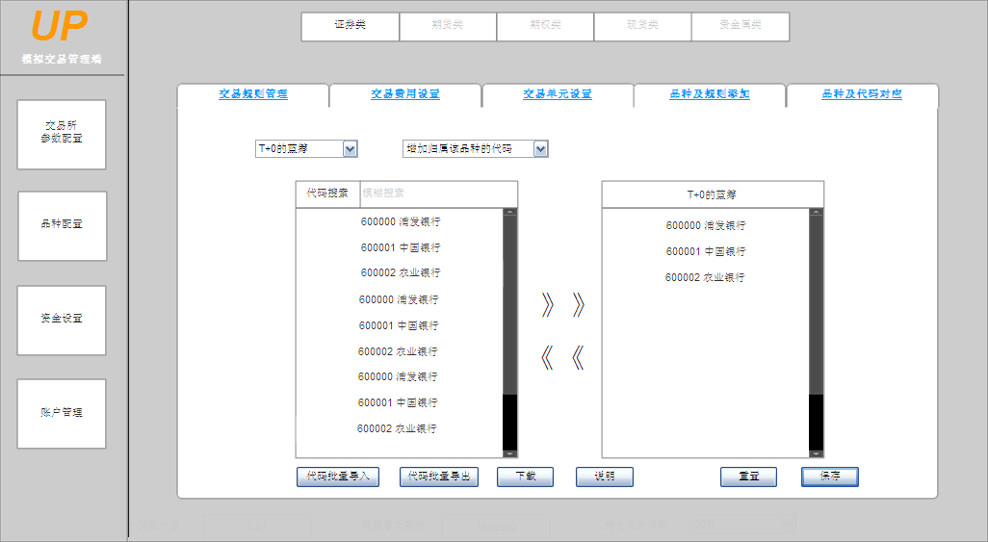
输入输出 | 输入：代码，品种（类型），导入/导出  输出：  代码归属品种表：代码，名称，品种（类型）  导出导入下载模版另附
操作序列/流程图
补充说明

5.4账户管理
管理端所操作的被管理者（即用户）是以模拟账号为基础单位，账号体系由 UP账户名称+模拟账户名称 组成一个唯一的账户名，并对应一个唯一的账号ID。每个UP账户名下有3个模拟账户名称。
如UP账号的名称是Coldg，名下的3个模拟账户名为账户1，账户2，账户3，则这3个账户的名字分别为Coldg-账户1，Coldg-账户2，Coldg-账户3。

5.4.1分组管理

功能名称 | 分组管理
功能描述 | - 可创建及删除分组，修改分组的名称；  - 将账户添加进分组，或从分组中删除，无自定义分组的账户统一归到默认分组名下。（分组管理操作对象是模拟账户，例如UP账户“COLDG”下的模拟账户“账户1”，即COLDG-账户1）  - 交易账户被分到新的分组后，读取该组的交易权限及品种权限，修改该交易账户这两项权限，与该组一致。
布局图/说明 | 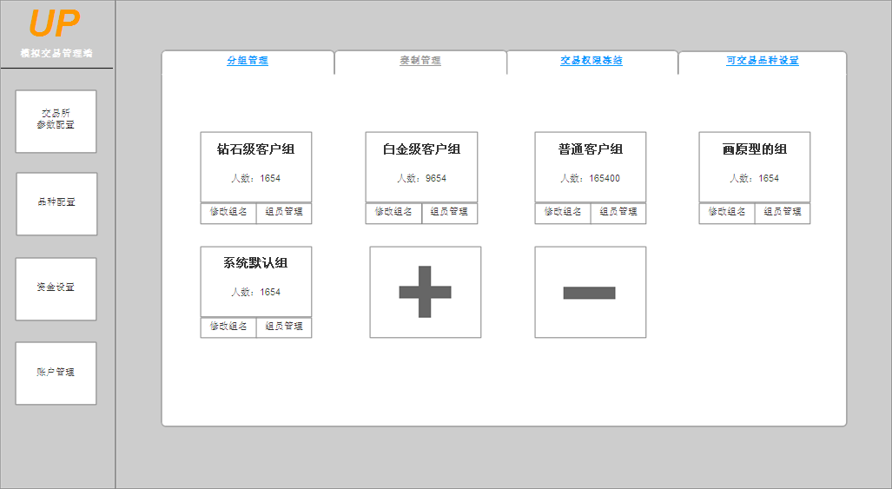  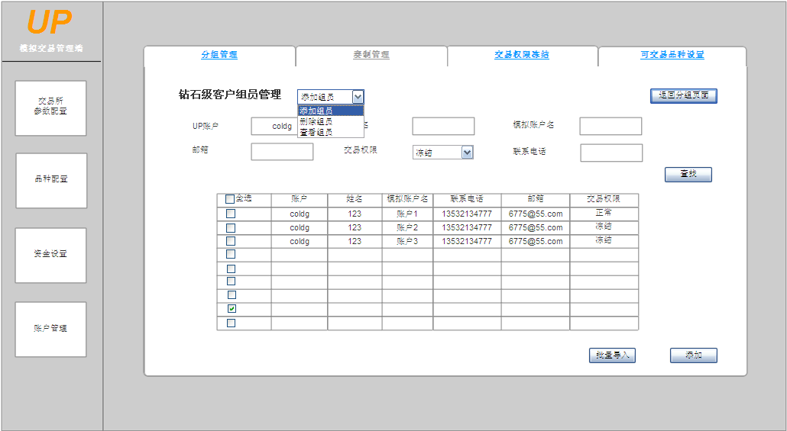
输入输出 | 输入：  1）分组名；2）账号  输出：  - 账户及权限表（分组及账户）  - 分组表
操作序列/流程图
补充说明

5.4.2 交易权限冻结
功能名称 | 交易权限冻结
功能描述 | - 将交易账户状态从正常变更至冻结，完成操作后提示“操作成功”，（被冻结的账户点击模拟交易时无法登录，弹出提示），前台验证；  2.将交易账户状态从冻结变更至正常，完成操作后提示“操作成功”；  3.可按分组进行批量冻结和解冻操作。
布局图/说明 | 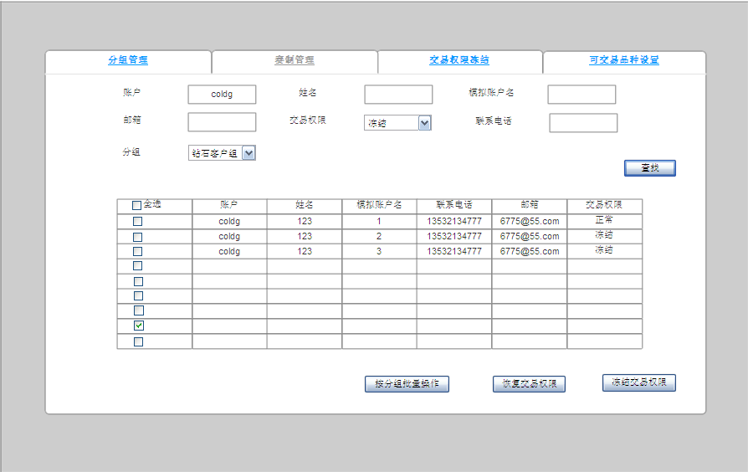  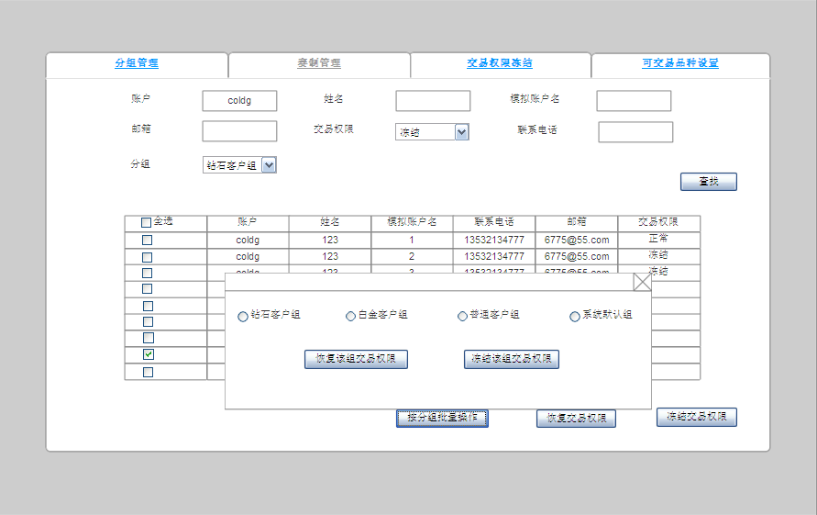
输入输出 | 输入：  1）冻结或解冻指令：交易账户，冻结/解冻  输出：  1）账户及权限表：交易权限的状态
操作序列/流程图
补充说明

5.4.3品种权限
功能名称 | 品种权限
功能描述 | - 可冻结或解冻交易员的5个大品种的交易权限，操作成功后，弹出成功提示；  - 可按 分组 批量操作。
布局图/说明 | 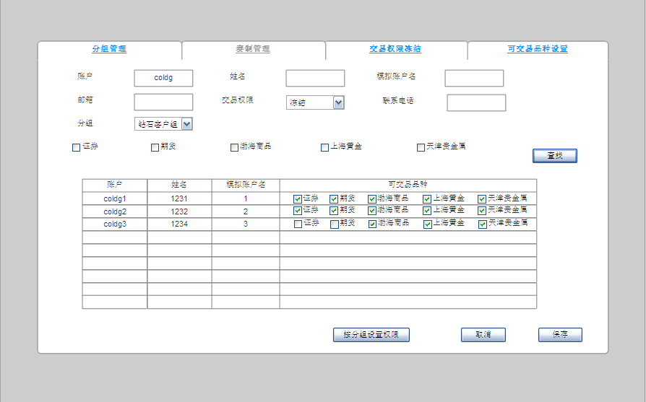  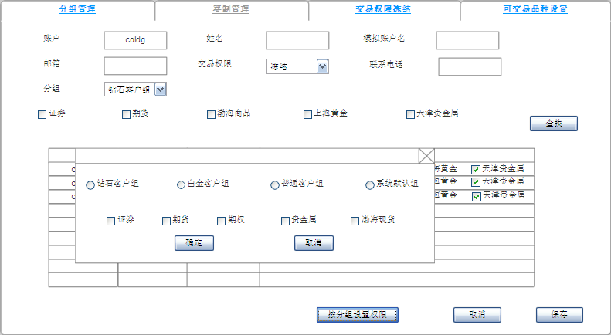
输入输出 | 输入：冻结/解冻品种指令：交易账户，冻结/解冻，品种  输出：账户及权限表 可交易的品种
操作序列/流程图
补充说明

5.5 资金设置

5.5.1账户初始资金及重置
功能名称 | 账户初始资金及重置
功能描述 | - 设置和修改每个分组交易账户的初始资金；  - 重置被选中的交易账户（还原成初始状态）；  - 将初始资金修改指令写入分组表，将重置指令发送至柜台
布局图/说明 | 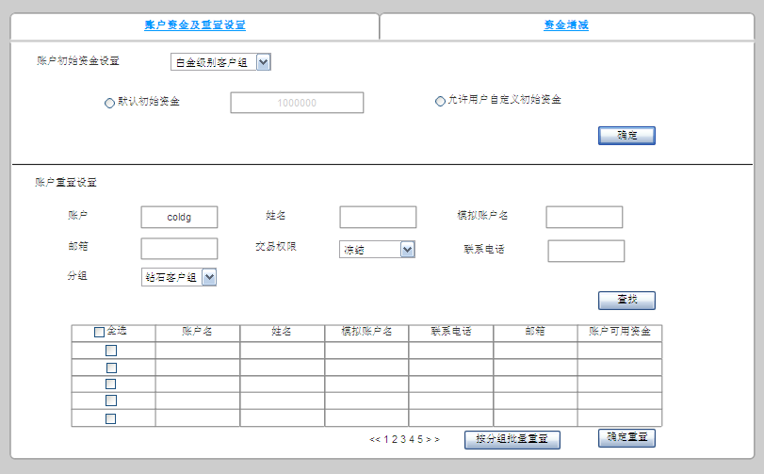  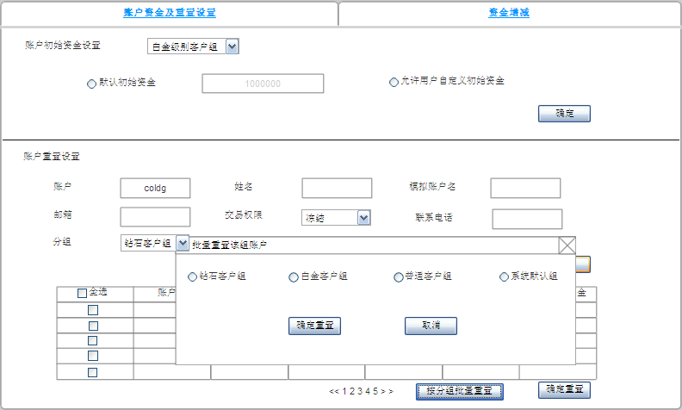
输入输出 | 初始资金设置  输入：分组名称，账户初始资金，  输出：  1）账户及权限表-初始资金  2）资金表-可用资金（柜台处理）；  账户重置  输入：账户名  输出：见柜台账户重置处理
操作序列/流程图
补充说明

5.5.2资金增减
功能名称 | 资金增减
功能描述 | - 增减某个交易账户的可用资金；  - 批量增减某个分组的可用资金。  - 将资金增减指令发送至柜台处理。
布局图/说明 | 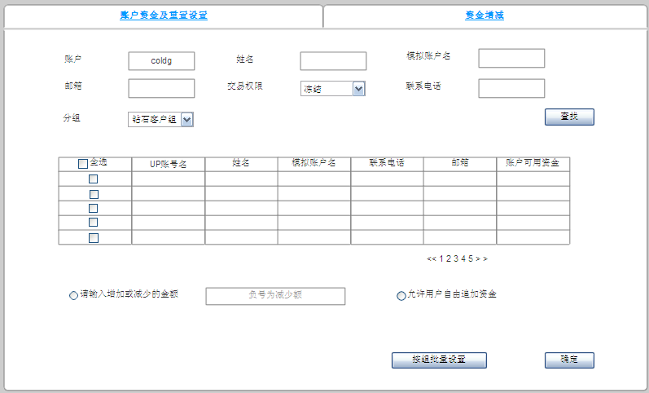  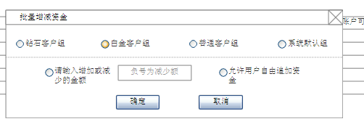
输入输出
操作序列/流程图
补充说明

5.6其他

5.6.1开户
功能名称 | 开户
功能描述 | 当UP成功新增用户时，在控制中枢新增该账户的信息，并自动向柜台发送开户指令,创建该UP账号对应的3个模拟账户。
布局图/说明
输入输出 | 输入：登录账户  输出：账户及权限表；分组表
操作序列/流程图
补充说明

